营运部发[2015] 154 号 签发人:李坚
营业部督导科7月第4周门店现场情况通报及处罚通知(第18期)

各片长、门店：
营业部督导科于2015年7月第4周对门店现场进行了常规检查，现将第4周检查情况及相应罚款处理进行通报，具体情况如下：
- 案例分享：
2015年7月8日，督导巡店观音桥店，下午2点40分到店，发现门店店长不在岗，经询问，店员回答店长在上厕所。由于观音桥店无厕所，门店员工入厕需到就近的公共厕所。到了下午3点，督导再次询问店员为什么店长还未回到工作岗位，此时，店员才告知督导，店长的家人来接，提前下班到银行存钱去了。
公司下文规定门店每天中午14:30-15:00必须召开交接班会议并进行培训学习，旨在将公司各项指令上传下达。观音桥店长作为门店负责人提前20分钟下班，未带领门店召开交接班会议，未起到带头作用，违反公司相关规定。
店长工作职责中，“带头遵守公司各项规章制度，依照各项管理制度对员工进行管理， 了解公司的经营方针，依照上级的指示制定销售计划，带领团队完成销售任务”是店长工作的重要内容，请公司各门店店长严格要求自己，以身作则。
- 门店的共性问题：
序号 | 罚款内容 | 门店
1 | “年中大促”活动DM单剩余很多未发放完毕 | 羊马店、一环路南一段店
2 | 货架卫生不到位 | 羊马店、光华店、一环路南一段店、青白江店、新都三河场店
3 | 销售分解未按时记录 | 光华村店、羊马店
4 | 物资杂乱 | 光华村店、旗舰店
5 | 周会议未按时记录 | 一环路南一段店、新都三河场店、龙潭西路店、华康路店
6 | 橱窗卫生不到位 | 一环路南一段店、华泰路店
7 | 交接班本记录不全 | 一环路南一段店、龙潭西路店
8 | 每日一题/一课未按时记录 | 滨江东路、青白江店
9 | 夏季DM单门店剩余较多 | 光华村店、滨江东路
三、本周检查片长存在的问题：
序号 | 片区 | 存在问题
1 | 崇都片区 | 请片长刘成俊加强对羊马店的管理！羊马店较突出问题是“年中大促”活动结束DM单仍然留在店上，剩余较多未按公司要求在活动前发放完毕，卫生不到位，长短款未按要求每日填写，对门店销售任务分解不重视、不按时记录，羊马店店长与员工对裸卖品种的学习掌握情况较差！
2 | 东南片区 | 请片长向海英加强对片区内门店的管理！东南片区共性问题是周会议未按时记录、货架卫生不到位、橱窗卫生不到位、交接班记录不全、每日一题/一课未按时培训学习。个性问题是华康店冷柜存放食物，滨江东路夏季品种DM单剩余较多，一环路南一段店“年中大促”活动DM单剩余未按时发放。
请各片区主管，巡查门店时，注意门店的细节问题，督促门店早、晚班下班前，有当班负责人或店长对门店各项基础工作进行检查，并及时整改、保持。
- 门店罚款明细如下：
序号 | 片区 | 门店 | 罚款项目 | 罚款金额 | 门店  得分
1 | 旗  舰  店 | 旗舰店 | - 处方药玻璃柜上品种无价签（4个）门店8元  - 贵细收银台放有私人水杯（当班人5元）  - 办公室对面物资堆放处杂乱（门店5元） | 18.00元 | 78分
2 | 崇  州  片  区 | 羊马店 | - “年中大促”DM单未发完，剩余较多（门店20元，店长10元）  - OTC其他类、RX骨伤、心脑2柜卫生不到位（该柜负责人各6元，共12元，店长6元）  - 销售分解3天无记录（门店30元，店长15元）  - 长短款4天无记录（门店20元，店长20元）  - 门店员工与店长对裸卖品种学习掌握不熟（唐晓蓉10元，店长20元） | 163.00元 | 66分
3 | 崇  州  片  区 | 崇州片区片长  （刘成俊） | 片区内门店基础工作不达标，片长负连带责任，-2分管理分。 | 31.00元
4 | 东  南  片  区 | 华康路店 | - 周会议1次无记录（店长5元）  - 冷柜放有私人食物（门店10元，店长5元） | 20.00元 | 90分
5 | 东  南  片  区 | 华泰路店 | - 橱窗卫生不到位（门店5元）  - 文件学习记录本签字不全（3人）（当事人各5元，共15元，店长5元） | 20.00元 | 85分
6 | 东  南  片  区 | 龙潭西路店 | - 周会议1次无记录（店长5元）  - 交接班本无1-2个品种学习记录（门店10元，店长5元） | 20.00元 | 83分
7 | 东  南  片  区 | 青白江店 | - 每日一课/一题7.21无记录（门店5元）  - OTC补益2柜、OTC呼吸2柜卫生不到位（当事人各6元，共12元，店长6元） | 23.00元 | 86分
8 | 东  南  片  区 | 滨江东路店 | - 夏季DM单剩余较多，未按公司要求下发（门店10元，店长5元）  - 每日一课/一题3天无学习记录（门店15元） | 30.00元 | 85分
9 | 东  南  片  区 | 一环路南一段店 | - 橱窗污渍（门店5元）  - “年中大促”门店氛围不足（门店10元，店长5元）  - 厕所、收银台垃圾超2/3未及时清理（门店5元，店长2元）  - 活动DM单剩余较多，未按时发放（店长10元）  - 未按规定及时打印片长、督导检查表（门店20元，店长10元）  - 周会议4次未按时召开并记录（店长20元）  交接班未按公司要求填写重大邮件，无1-2个品种学习内容（门店10元，店长5元）  - 医疗器械柜、RX心脑、抗菌、有老鼠屎未每天及时清扫（该柜负责人各  6元，共12元，店长6元） | 120.00元 | 62分
10 | 东  南  片  区 | 东南片区片长  （向海英） | 片区内门店基础工作不达标，片长负连带责任。 | 52.00元
11 | 西  北  片  区 | 新都三河场店 | - 胶印未清理5处（门店25元，店长10元）  OTC、RX所有货架卫生不到位（门店各负责人10元，共30元，店长15元）  - 员工不清楚每日一课/一题内容（店长10元，代开蓉10元）  - 周会议3次未召开并记录（店长15元） | 115.00元 | 70分
12 | 西  北  片  区 | 西北片区片长  （谭庆娟） | 片区内门店基础工作不达标，片长负连带责任。 | 22.00元
13 | 光  华  片  区 | 光华村店 | - 夏季单品DM单未及时发放，门店留存较多（门店20元，店长10元）  - 中药操作台下方、台面、仓库货品堆放凌乱（区域负责人3人各10元，共30元，  店长6元）  - 销售分解表1天未登记（门店10元）  - 门店员工对黄金单品任务不清楚（门店20元，店长10元） | 106.00元 | 60分
14 | 光  华  片  区 | 光华药店 | - 天花板蜘蛛网存在（门店20元，店长10元）  - 中山中智吊旗悬挂太多（门店20元，店长10元）  RX外用柜、RX泌尿柜、冰柜内货品凌乱（货架负责人各10元，共30元，店长6元）  4、医疗器械柜积灰（货架负责人12人，店长6元） | 114.00元 | 65分
15 | 光  华  片  区 | 光华片区片长  （刘琴英） | 片区内门店基础工作不达标，片长负连带责任。 | 20.00元
 | 合  计： |  |  | 874.00元

营运部对以上门店进行全公司的通报批评，并要求片长监督以上门店及时整改。本周罚款共计：874.00元，有罚款的门店请在规定时间内交于营运部，逾期将翻倍处罚。
另：请各店将督导罚款按规定交到营运部熊晓燕处，不得直接存款或交到财务部。如未按要求执行，一律视为未按时上交督导罚款，将对门店重新处罚。
- 优秀门店展示：
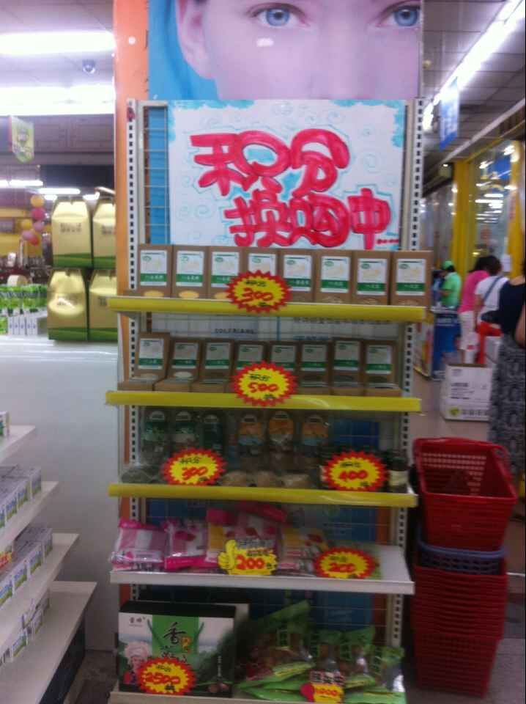 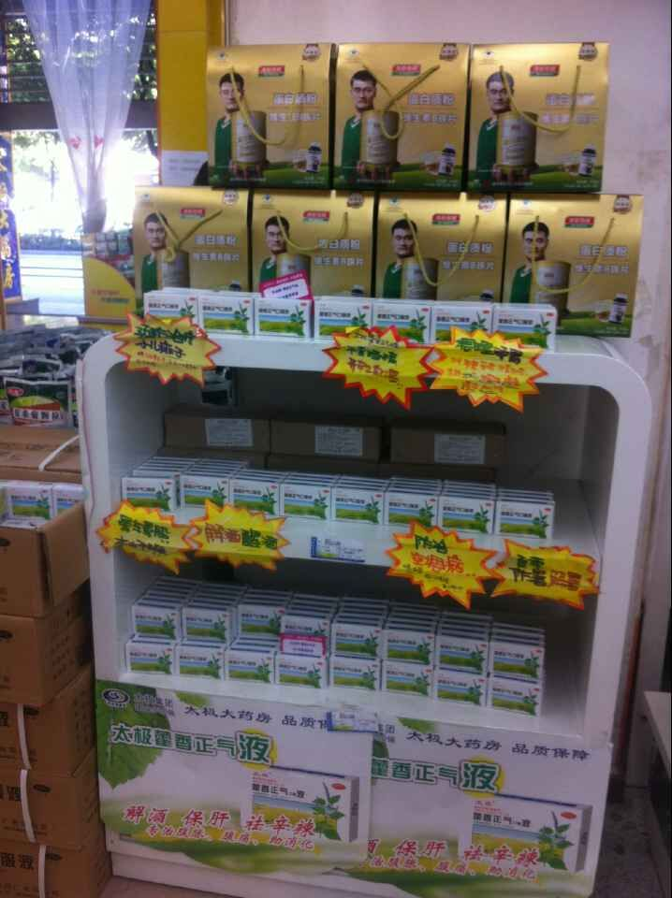（旗舰店陈列图，供门店学习）

六、 7月重点检查内容：
序号 | 内容 | 要求
1 | 50个裸卖品种培训学习 | 督导检查门店合格率必须达到70%（包含门店实习生、新员工、老员工、促销、试用期、店长）。未合格则对该名员工按5元/个品种进行处罚，其门店店长进行20元/人的连带罚款，其片区主管将扣除2分/店的基础管理分。
2 | 门店大整顿执行情况 | 按照办公室下发红头文件72号文执行
3 | 天天会员价执行情况 | 门店500个品种天天会员价价签更换

主题词： 督导 检查情况 通报
四川太极大药房连锁有限公司 营运部 2015年 7 月27日印发
打印： 林丰燕 核对：谭莉杨 （共印1份）

